Дистанционные занятия с 06.04.2020г по 10.04.2020г.
Тема недели «Загадочный космос»

06.04.2020. Понедельник
Образовательная область: «Познавательное развитие»
Образовательная деятельность: «Окружающий мир»
Тема: «День космонавтики»

Уважаемые родители!
Предлагаем вам выполнить следующие задания:
1.Беседа, рассматривание фотографий.
- Подвижная игра «Ракеты»
- Разучивание наизусть стихотворения Аркадия Хайта о планетах.
Родитель рассказывает для ребенка:
-1.С самых давних времен люди смотрели на небо и задумывались о том, как бы подняться выше облаков и узнать, что же там. Прошло много-много времени пока люди научились строить летательные аппараты. И первыми полетели в них не люди, а животные. Посмотри на эту картинку. На ней ты можешь увидеть первых собак, которые полетели в космос и вернулись обратно. Их зовут Белка и Стрелка.

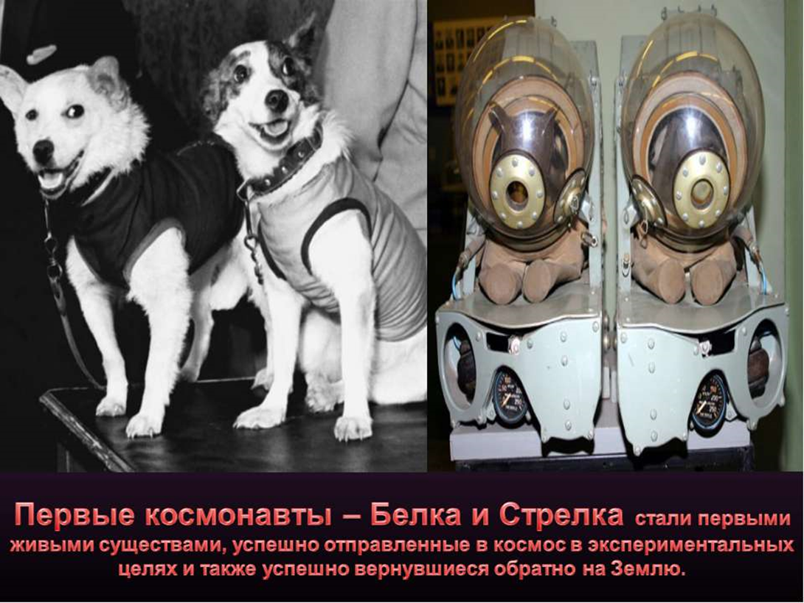

2.-И только после того, как собаки успешно слетали в космос, туда отправился первый человек.
-12 апреля 1961 года Гагарин Юрий Алексеевич полетел в космос.

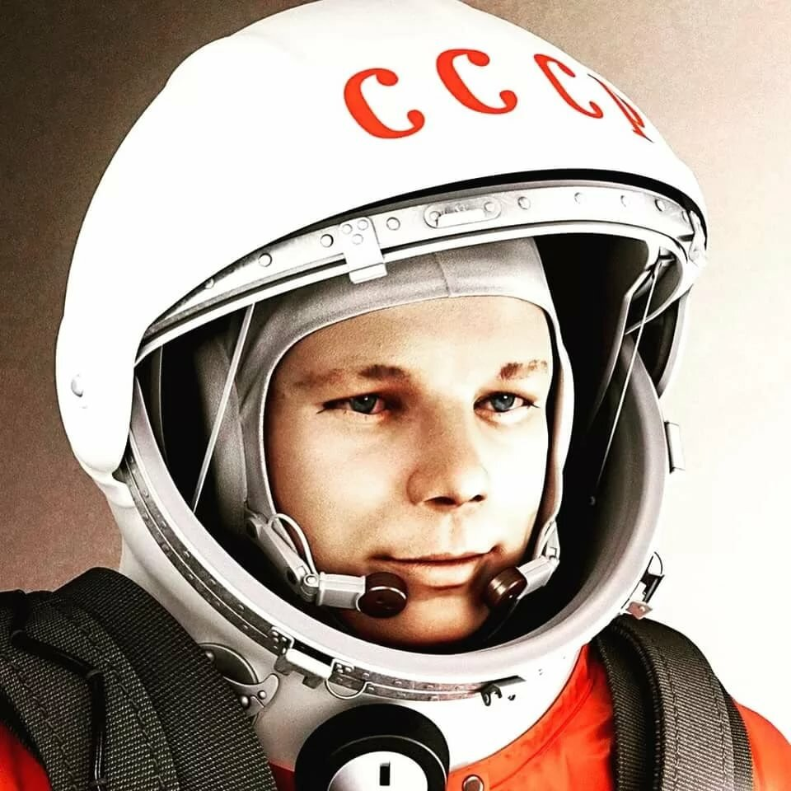

-Вся страна радовалась этому событию. Люди выходили на улицу и поздравляли друг друга.
С тех пор в этот день каждый год мы отмечаем день космонавтики — праздник космонавтов!
-Как называется профессия человека, который совершает полеты в космос? (Это космонавт.)
-А как ты думаешь, какими качествами должен обладать космонавт? (космонавт должен быть – сильным, выносливым, смелым, решительным).

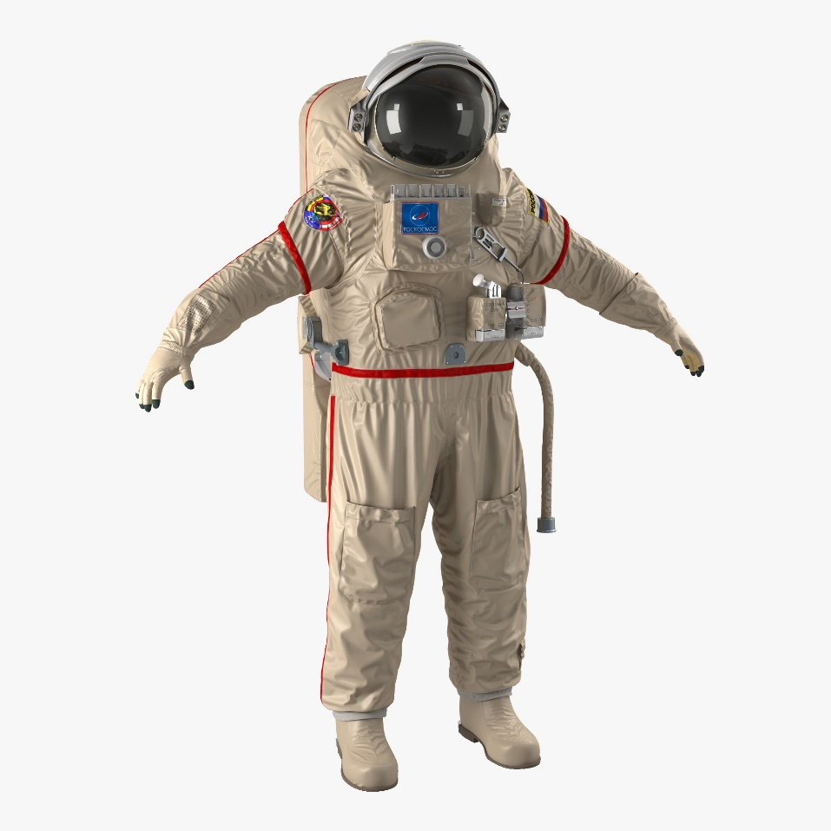

Как называется одежда космонавтов

Скафандр – это специальный костюм, который полностью закрывает тело человека, чтобы защитить его от вредного воздействия окружающей среды. Скафандр состоит из костюма, защищающего тело человека, специального герметичного шлема, перчаток, ботинок и системы подачи кислорода.
-Космонавтом может быть только мужчина или женщины тоже могут совершать полеты в космос?
-Первая женщина космонавт – Валентина Терешкова

. 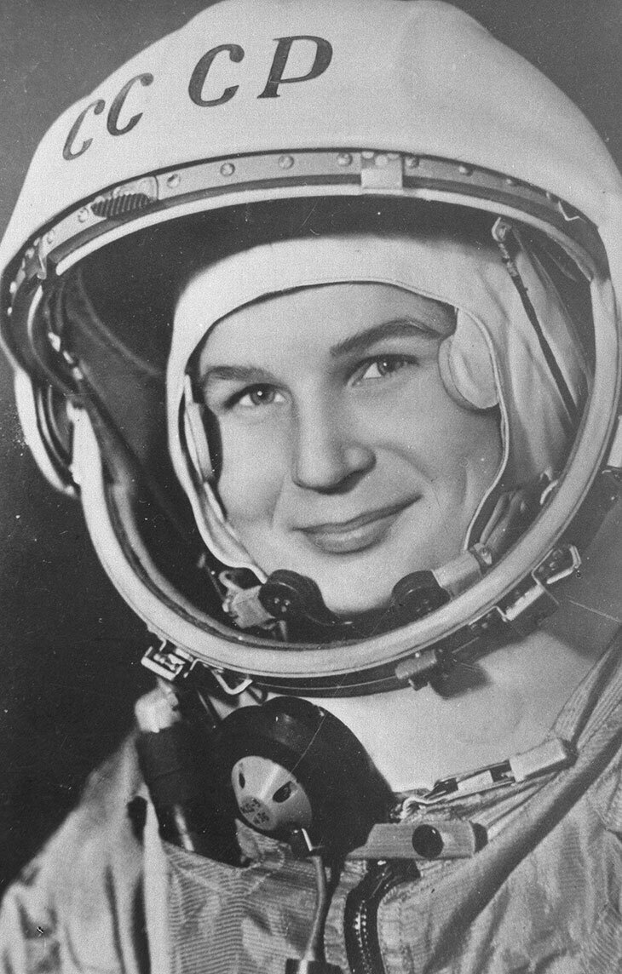
-А на чем летают в космос?
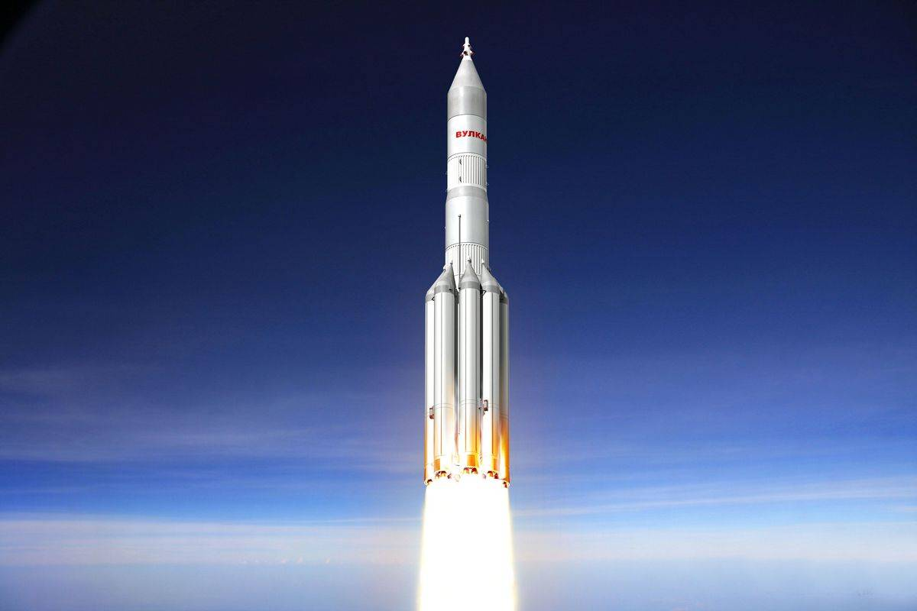
3.Предлагаю поиграть в игру «Ракеты»
На полу раскладываются обручи-ракеты (можно стулья использовать) По количеству их на один меньше, чем играющих. Игроки берутся за руки и идут по кругу со словами:
Ждут нас быстрые ракеты
Для прогулок по планетам.
На какую захотим -
На такую полетим!
Но в игре один секрет:
Опоздавшим места нет!
На последние слова, все быстро стараются занять место на «ракете» (стульчике). Кому не хватило места, выбывает из игры. Затем один обруч (стульчик) убирают. Побеждает тот, кто займет место на последней ракете (стульчике).
Вместо обруча (стульчиков) можно использовать кегли (кубики и тп) т. е. кто быстрее схватит кеглю, тот продолжает игру.

-С тех времен много космонавтов из разных стран побывали в космосе. Учеными было открыто, что наша планета Земля вращается вокруг огромной звезды Солнце. Всего было открыто 9 планет.
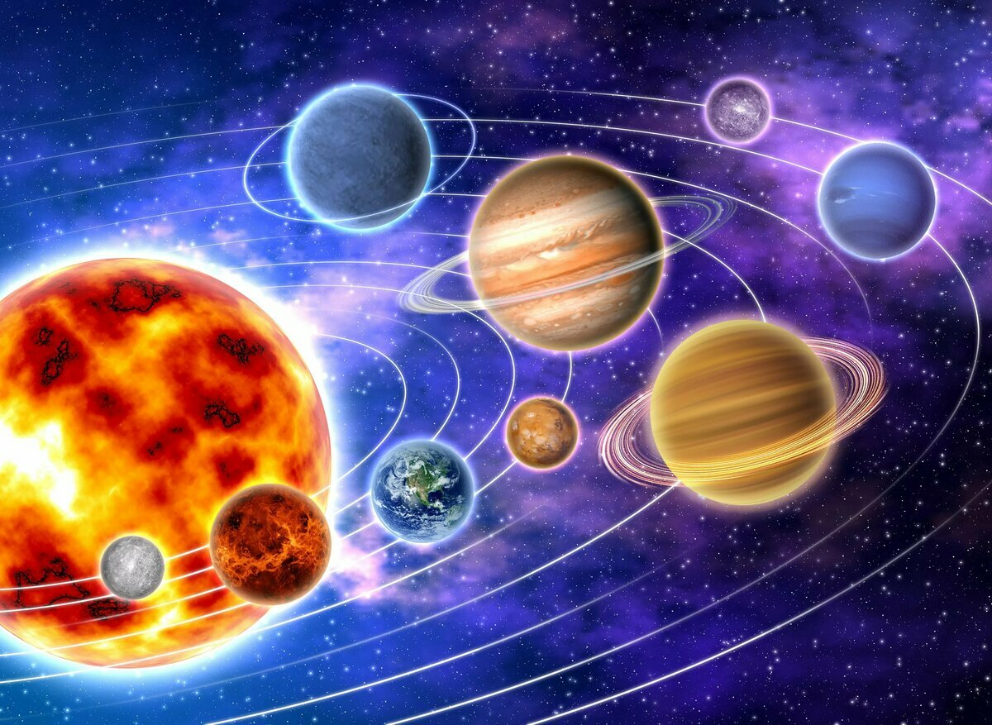
-Только на нашей планете Земля есть жизнь. Это делает нашу планету уникальной. А как называются другие планеты?
-Чтобы узнать названия, предлагаю послушать стихотворение Аркадия Хайта о планетах:
По порядку все планеты назовет любой из нас:
раз – Меркурий,
два – Венера,
три – Земля,
четыре – Марс!
пять – Меркурий,
шесть – Сатурн,
семь – Уран,
восьмой – Нептун.
И девятая планета — под названием Плутон!
Давайте попробуем выучить с вами этот стих!

1.Как называется планета, на которой мы живем? (Земля)
2.Как называется праздник, который будет отмечать страна 12 апреля? (День космонавтики)
3. Кто был первым космонавтом? (Юрий Алексеевич Гагарин)

07.04.2020. Вторник
Образовательная область: «Познавательное развитие»
Образовательная деятельность: «Формирование элементарных математических представлений»
Тема: «Закреплять навыки количественного и порядкового счета в пределах 5, учить отвечать на вопросы «Сколько?», «Который по счету?» и т. д.»

Уважаемые родители!
Предлагаем вам выполнить развивающие задания, игры и упражнения:

1.Схема «Части суток».
2. Физкульт .минутка.
3. Д/игра «Расставь по росту»

1. Схема «Части суток».

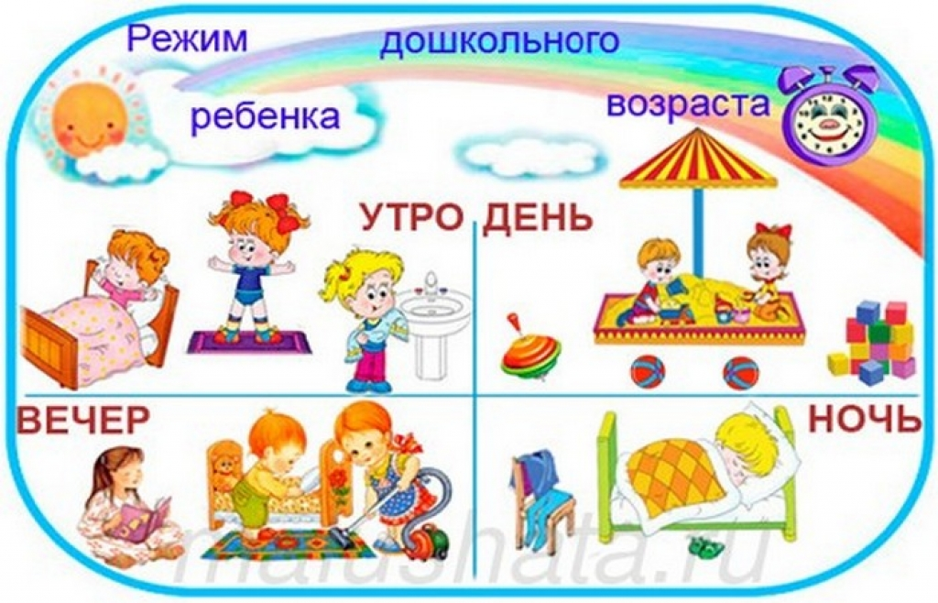

3.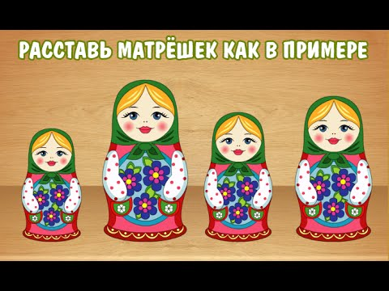

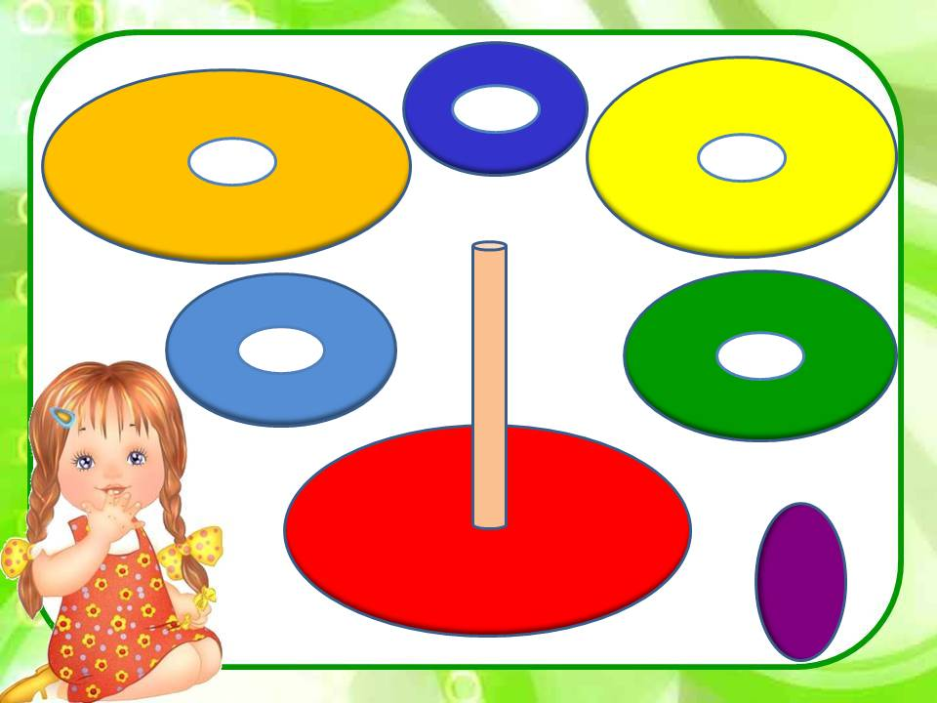

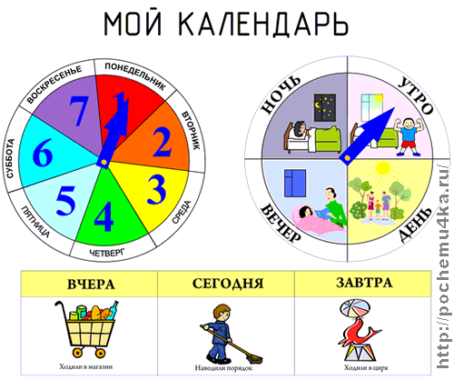
Родитель: Что здесь нарисовано? Когда это бывает? А что мы делаем утром? (просыпаемся, умываемся, делаем зарядку, завтракаем и т.д.)
(Ответ ребенка)
Родитель: Какие вежливые слова мы говорим друг другу утром?
(Ответы детей)
– С добрым утром! Доброе утро!
Утром светло, светит солнышко.
Родитель предлагает: Можно рассказать стихотворение, например,
Утро. Небо голубое.
Солнце в небе золотое.
Бегемотик глаз открыл
И опять его закрыл.
Как не хочется вставать,
Все ему бы спать и спать.
Пять минут и еще пять,
Так проходит двадцать пять.
Соня глазки открывает,
недовольно он вздыхает:
2. Физкульт .минутка.
Части суток.

Утром солнышко встает (руки вверх и в стороны).
Деток завтракать зовет (махи ладонями к себе).
Днем ребята занимаются (имитация письма на ладошке)
И обедать собираются. (ладонью гладят живот)
Вечером играют, ужин ожидают (хлопки и ходьба на месте).
Ну, а ночью детвора спит до самого утра (сложенные ладошки
положить под щечки).
Времена года.

В году четыре времени (показать 4 пальца правой руки)
И все они дружны (ладони обхватывают друг друга).
И эти четыре времени (обхватывают 4 пальца левой руки).
Ребята знать должны! (указательный палец приставить ко лбу).
Зимой год начинается, все снегом покрывается (присесть, развести руки
в стороны).
Весною продолжается, листочки появляются. (изобразить руками листья).
Летом солнце греет, (руки вытянуть вверх)
А листья зеленеют (слегка покачивать ладонями).
Осенью листва желтеет, ветерок сорвет ее (руки опустить вниз, качать из стороны и сторону)
И по полям развеет.
А после осени опять зима год будет продолжать. (ходьба на месте).

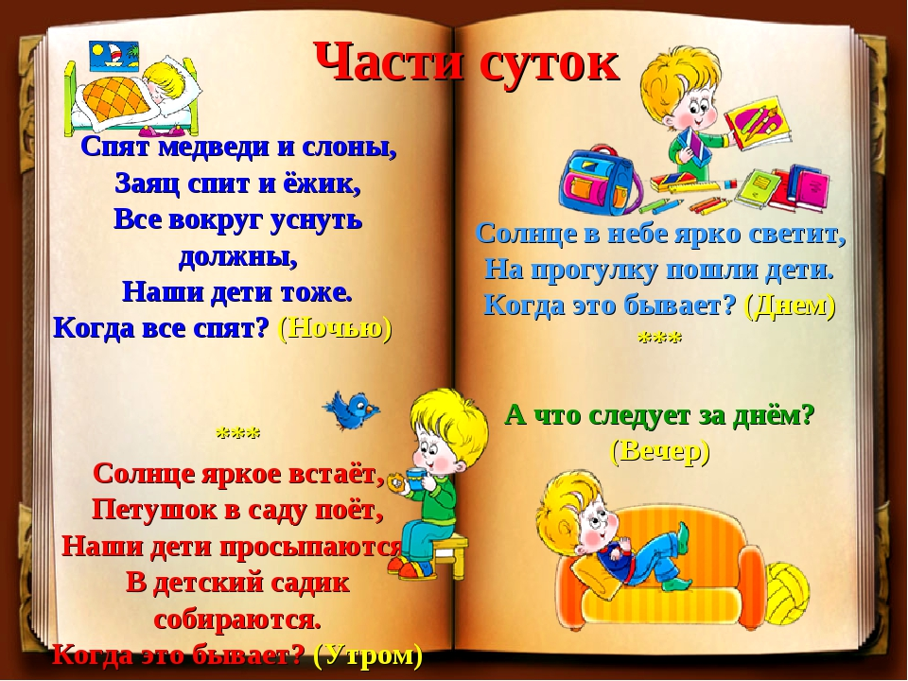

08.04.2020. Среда.
Образовательная область: «Художественно - эстетическое развитие »
Образовательная деятельность: «Аппликация»
Тема: «Ракета в космосе»
Уважаемые родители!
Предлагаем вам выполнить следующие задания:
1.Беседа о космических ракетах с рассматриванием иллюстраций.
2. Анализ образца, обьяснение изготовления ракеты.
3.Самостоятельная работа детей.

1.Беседа о космических ракетах с рассматриванием иллюстраций.

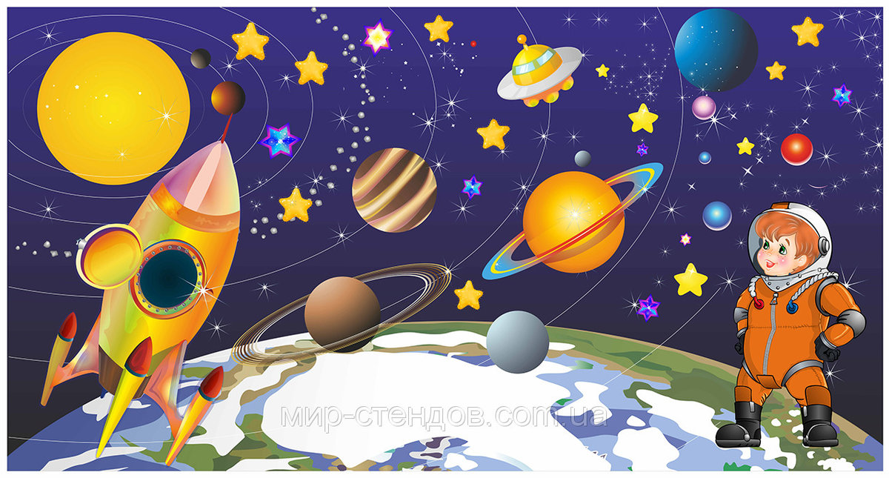

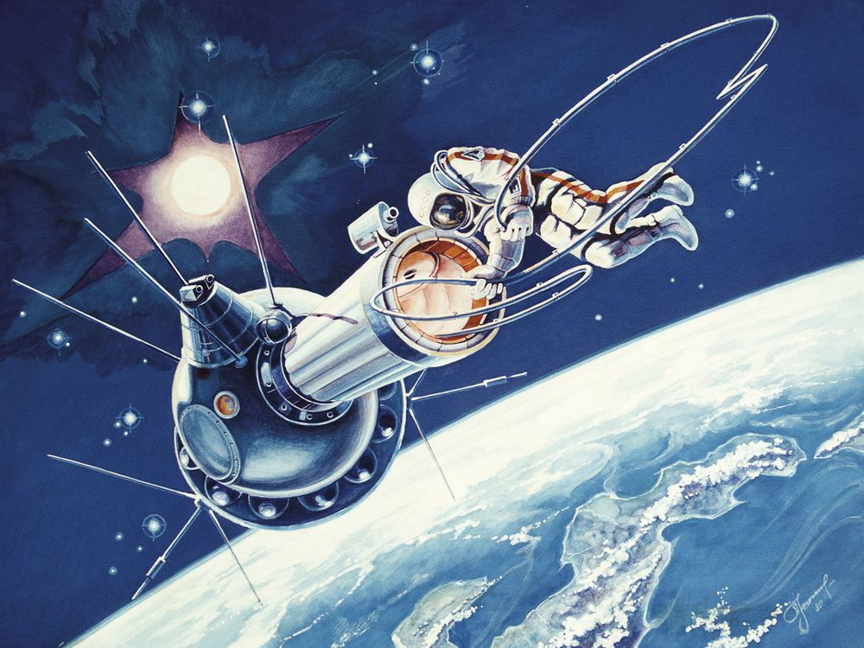
Необходимый материал: бумага синего цвета-фон, исходные формы для аппликации (прямоугольник (8*4) -корпус ракеты, треугольник –нос ракеты, квадрат (3*3) –крылья ракеты, квадраты (2*2) желтого цвет- иллюминаторы, бумага красного цвета), клей, ножницы.

Беседа с ребенком:
-12 апреля праздник День космонавтики. Почему наша страна отмечает этот день?
- Потому, что 12 апреля 1961 года в космос впервые полетел человек. Это был Юрий Алексеевич Гагарин. Юрий Алексеевич первым увидел Землю из космоса, всю целиком.
-Если отгадаешь загадку, ты узнаешь, что мы с тобой сегодня построим:
Распустила алый хвост
Улетела в стаю звёзд.
Наш народ построил эту
Космическую… (Ракету)

-Предлагаю «построить» вот такую ракету.

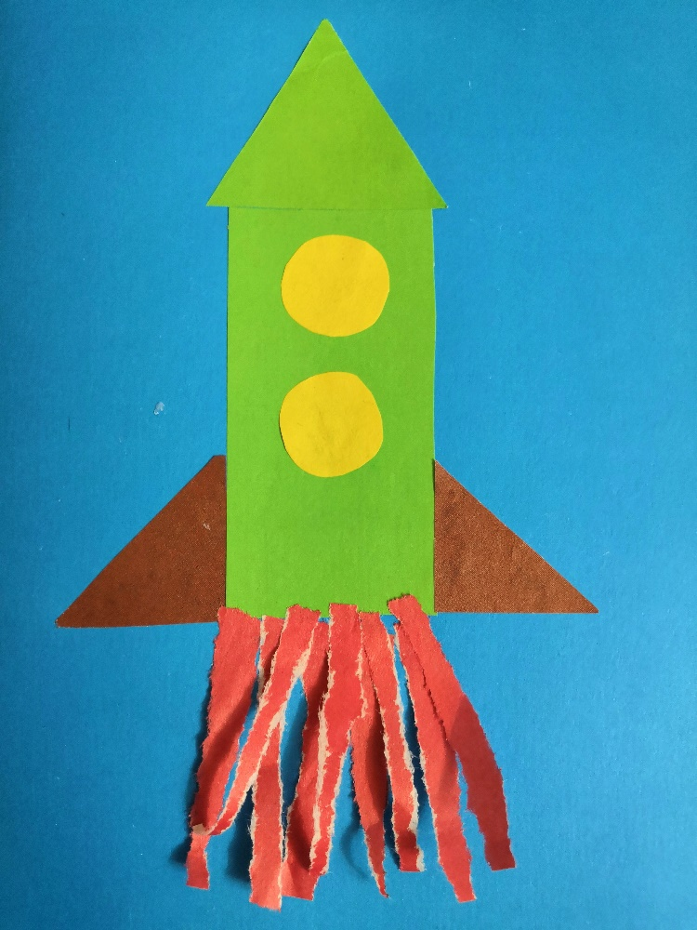

2.Анализ образца, объяснение изготовления ракеты
(Родитель показывает, как нужно правильно составить, а затем приклеить ракету).

- Берём прямоугольник– это корпус ракеты без носа – и наклеиваем на наше небо вертикально, так, будто ракета летит в космос.
-Берём треугольник- это нос нашей ракеты, мы его приклеиваем на корпус (верх) нашего прямоугольника.
-Берем квадрат и разрезаем его по диагонали на два маленьких треугольника – это крылья ракеты – приклеиваем по бокам корпуса (внизу).
-А чтобы у нас появился огонь, который вылетает из сопла ракеты: разрываем бумагу красного цвета на полоски и наклеиваем ниже корпуса.
- Берем желтые квадраты, аккуратно срезаем углы, получаем круги –это будут иллюминаторы. Приклеиваем иллюминаторы на корпус ракеты, в который смотрит космонавт.

Но прежде чем начнем, нам нужно размять наши пальчики!

Пальчиковая гимнастика: «КОСМОС»
Раз, два, три, четыре, пять (По одному загибают пальчики на обеих руках)
В космос полетел отряд. (Соединяют ладошки вместе, поднимают руки вверх)
Командир в бинокль глядит, (Пальца обеих рук соединяются с большими, образуя «бинокль»)
Что он видит впереди?
Солнце, планеты, спутники, кометы, (Загибают пальчики обеих рук)
Большую желтую луну.

3.Самостоятельная работа детей. Ребенок выполняет работу.
- Какой будет праздник 12 апреля (День космонавтики)
- Как звали первого космонавта? (Гагарин Юрий Алексеевич)
- На чём он летал в космос? (На ракете)
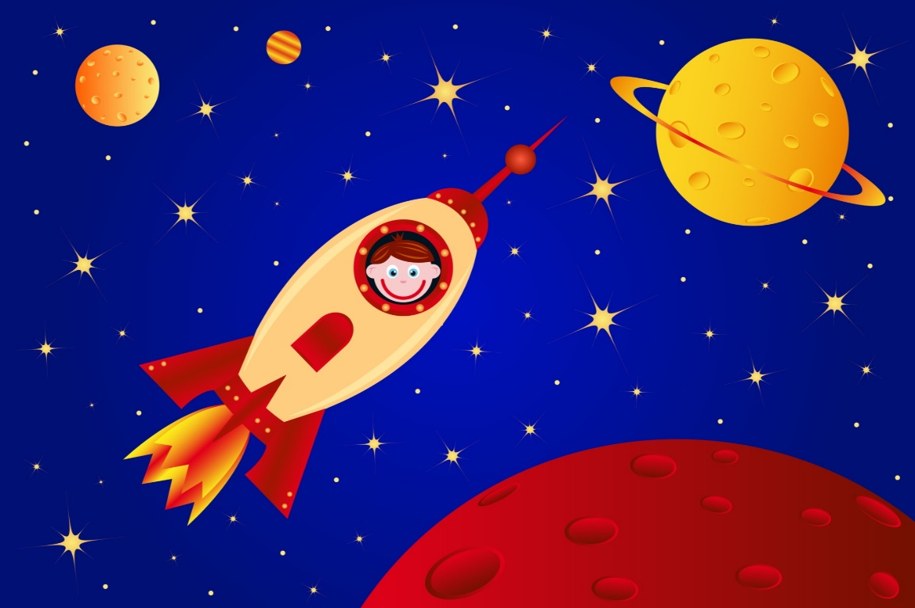

08.04.2020. Среда.
Образовательная область: «Художественно-эстетическое развитие»
Образовательная деятельность: «Конструирование»
Тема: «Ждут нас быстрые ракеты»

Уважаемые родители!
Предлагаем вам выполнить следующие задания:
1.Беседа о космических ракетах с рассматриванием иллюстраций.
2. Показ и анализ образцов построек.
3.Самостоятельная работа детей

1.Беседа с ребенком:
-Что ты знаешь о космосе?
-Да, это огромное пространство со множеством звезд, и планет. И среди них наша планета. Как называется наша планета?
- Кто такие космонавты? (Это люди, которые отправляются в космос и изучают его). -Кто был первым космонавтом?
-Юрий Гагарин не сразу стал космонавтом. Прежде чем отправиться в космос, он много изучал разных наук, занимался спортом и стал военным летчиком.
-Чтобы космос покорить,
И узнать все о планетах,
Человек создал машину,
Под названием… (Ракета)
-Настоящую ракету создают: ученые-конструкторы, инженеры. Вот и мы сегодня превратимся на время в настоящих инженеров, ученых-конструкторов и построим свои ракеты.
2. Образцы.

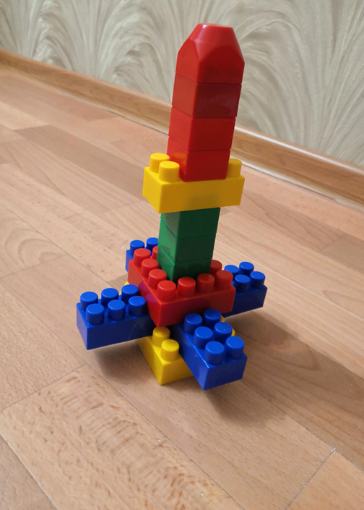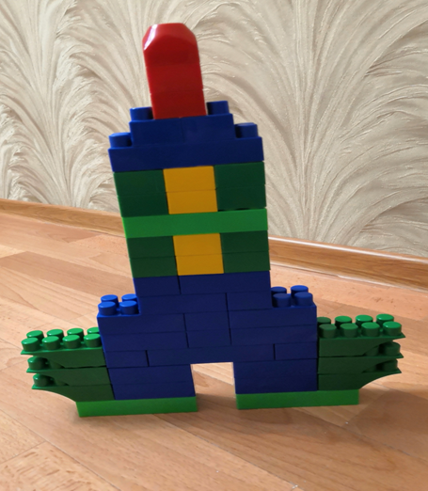

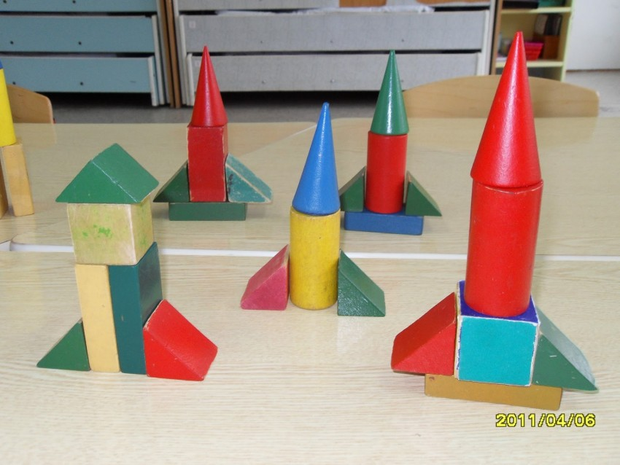
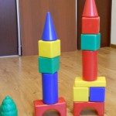

3.Самостоятельная работа детей.
-Мы трудились очень дружно -
Получилось то, что нужно:
Не машинка, не конфета,
Настоящая ракета!
Вот отправится в полёт
Наш прекрасный звездолёт!

09.04.2020. Четверг.
Образовательная область: «Речевое развитие»
Образовательная деятельность: «Развитие речи»
Тема: «Покорение космоса»

Уважаемые родители!
Предлагаем вам выполнить развивающие задания, игры и упражнения, в ходе которых ребенок:
1.Чтение стихотворения о космосе.
2.Рассказ родителя о космосе с показом глобуса.
3.Физминутка «Полёт в космос».
4.Загадывание загадок о космосе.

1. Чтение стихотворения о космосе.
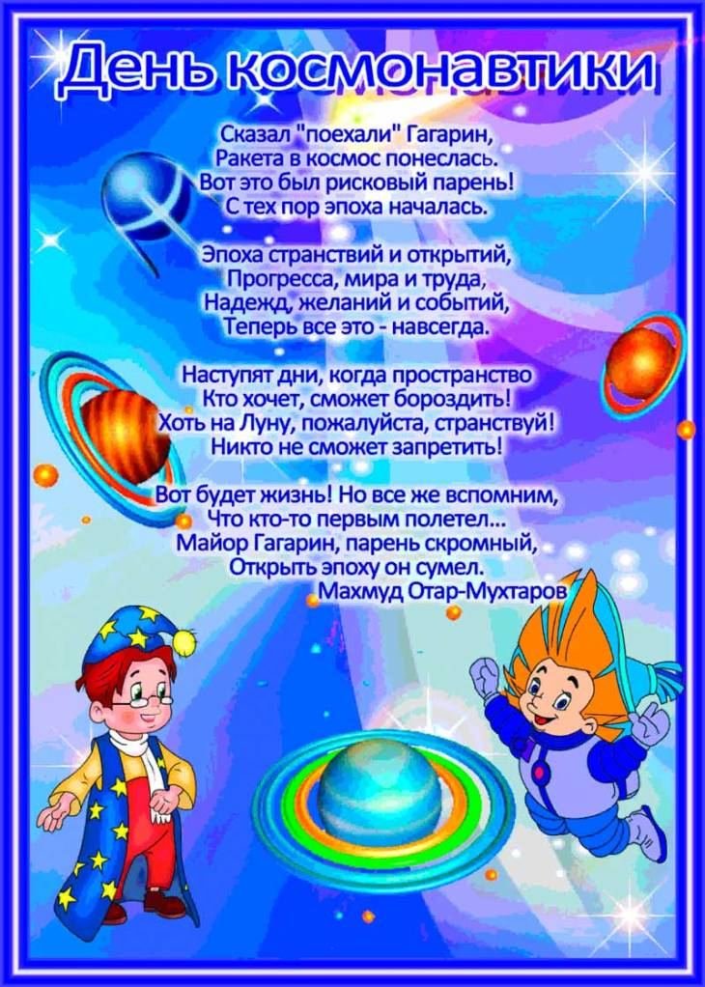

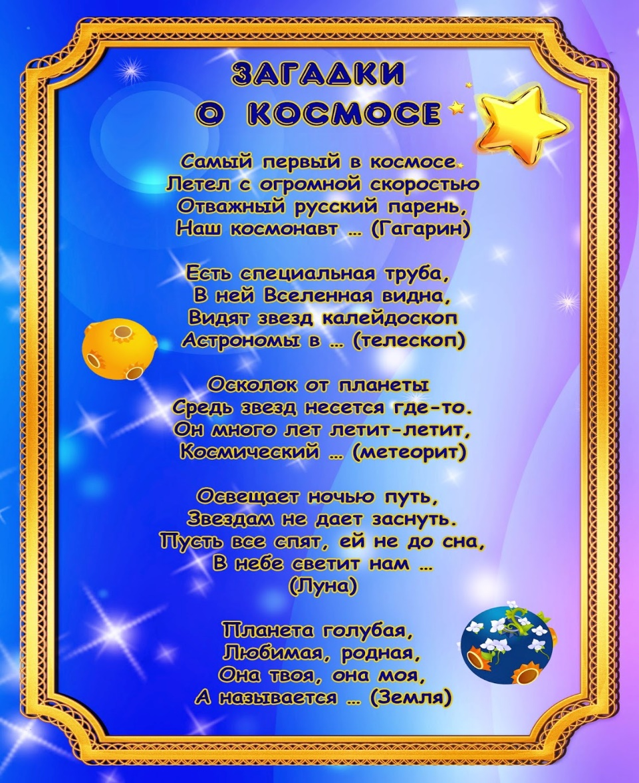

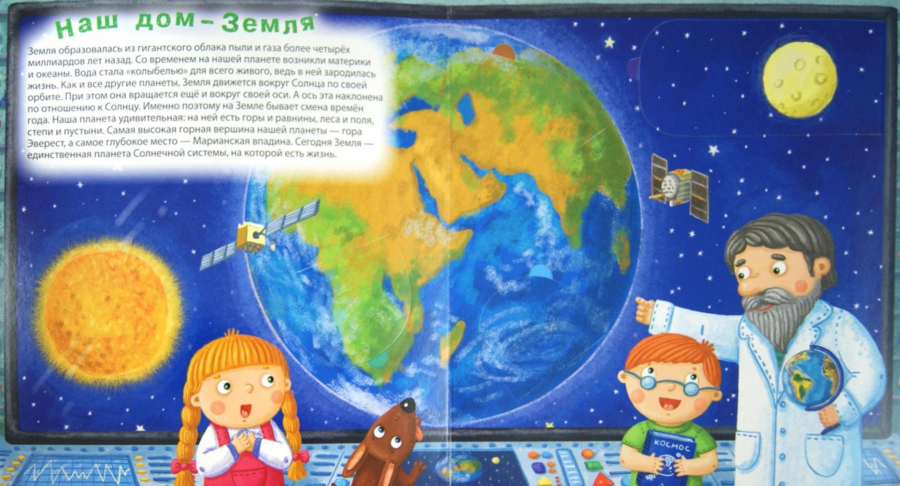

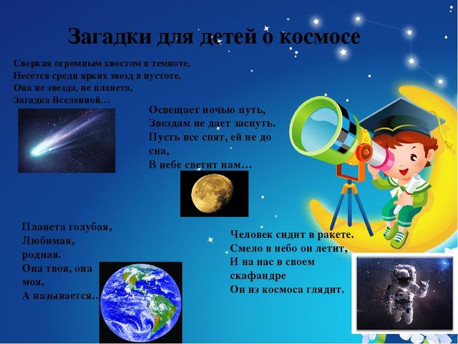

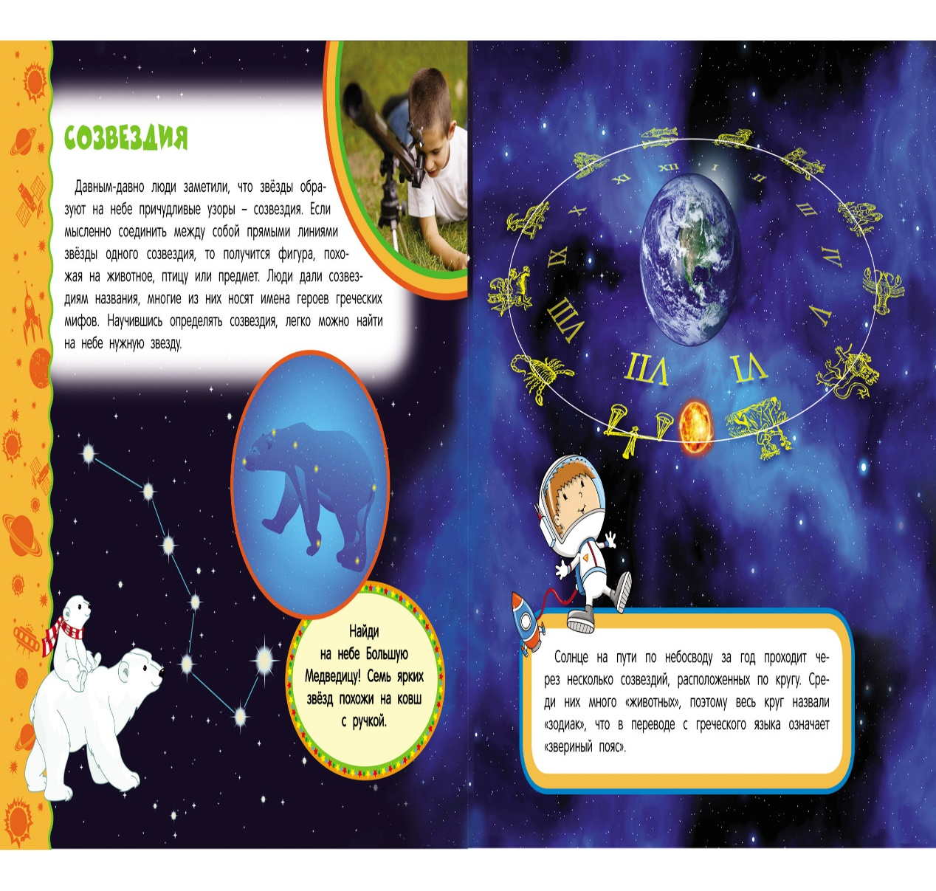

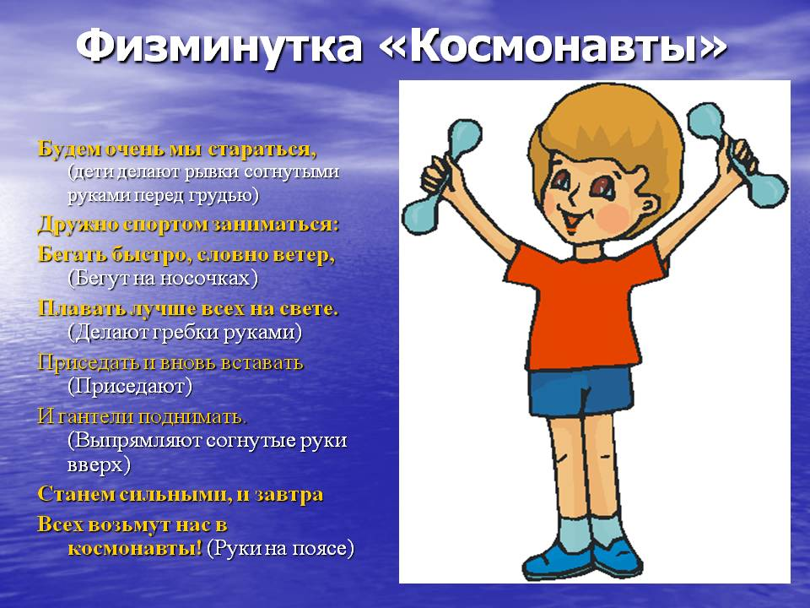

Образовательная область: Художественное эстетическое развитие. Лепка.
Тема: «Ракета»
Цель: формирование умения лепить ракету конусообразной формы.

Беседа родителя с ребенком о космосе. Предложить ребенку слепить ракету из пластилина.
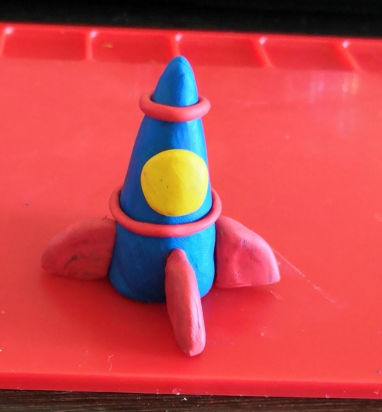
-Сегодня мы с тобой будем лепить вот такую ракету.
Этапы лепки:
Корпус ракеты:

1. 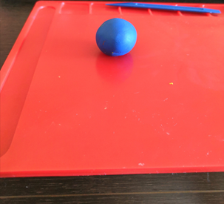 2. 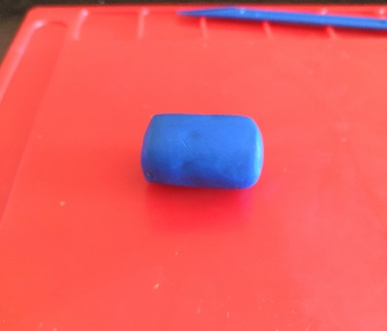 3.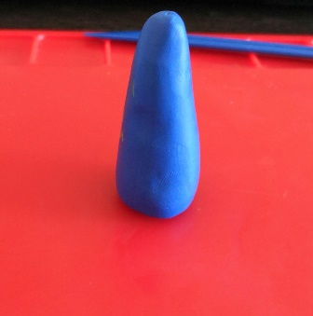

- Берем кусок пластилина, хорошенько разминаем и раскатаем в ладошках шарик. Если есть неровности, поправляем пальчиками.
- А теперь этот шар нам надо на доске раскатать в небольшую толстую колбаску.
- Раскатываем дальше колбаску, но только уже с одной стороны. Причем, когда раскатываем, нужно надавливать с этой стороны и должна получится в итоге форма «морковки» (конус). Вот такая основа (корпус) для ракеты должна получится. Аккуратненько пальчиком разглаживаем все неровности. Получился корпус ракеты, откладываем его в сторону.

Крылья ракеты:
1.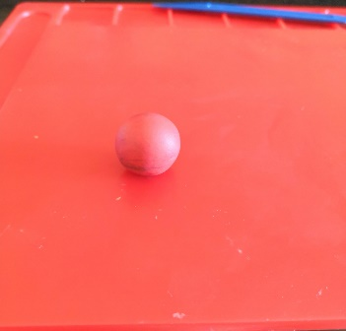 2 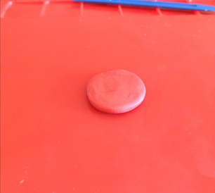 3.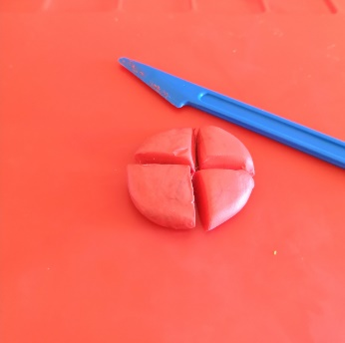

- Берем небольшой кусок пластилина, раскатываем шарик в ладошках.
- Теперь этот шарик пальчиками сплющиваем, поправляем, должна получится лепешка.
- Берем стек и делим лепешку на 4 части. На доске удобнее это сделать. Откладываем детали в сторону.

Иллюминатор ракеты:
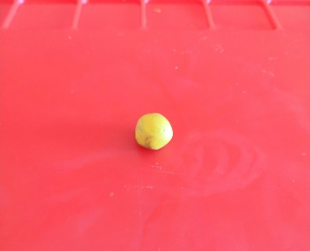
Берем маленький кусочек пластилина, разминаем, раскатываем шарик в ладошках. (Когда будете собирать ракету, сначала пальчиками сплющиваем шарик и слегка надавливая присоединяем окно иллюминатора к корпусу ракеты).

Детали, для украшения корпуса ракеты:
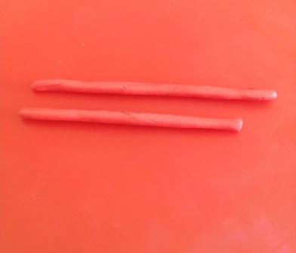
Берем небольшой кусочек пластилина, разминаем, раскатываем тоненькую колбаску. Делаем еще одну тонкую колбаску, но вторая колбаска должна получится чуть длиннее, чем первая, но они должны быть одинаковой толщины.
Все детали для нашей ракеты готовы. Остается ее собрать.
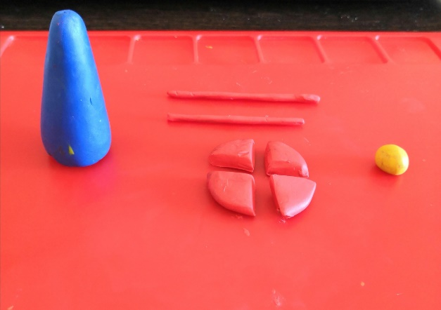

Вот такая ракета должна получится.
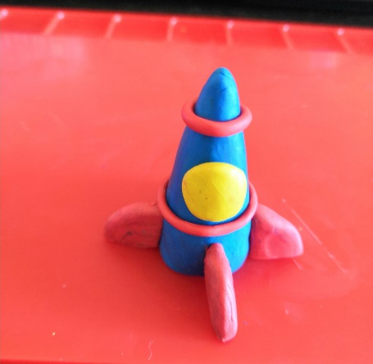
-Космический корабль из пластилина к старту готов!

-В небе ясном солнце светит,
Космонавт летит в ракете.
А внизу леса, поля,
Расстилается земля.

08.04.2020. Среда.
Образовательная область: «Художественно - эстетическое развитие»
Образовательная деятельность: «Рисование»
Тема: ««Космический пейзаж»
Уважаемые родители!
Предлагаем вам выполнить развивающие задания, игры и упражнения, в ходе которых ребенок:
1.Физминутка «Ракета .
2.Беседа о космосе.
3.Самостоятельная работа детей.

1. Физминутка «Ракета».

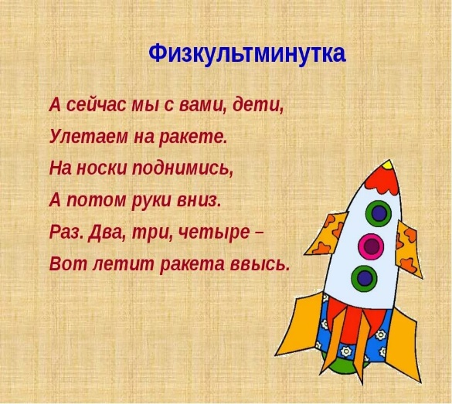

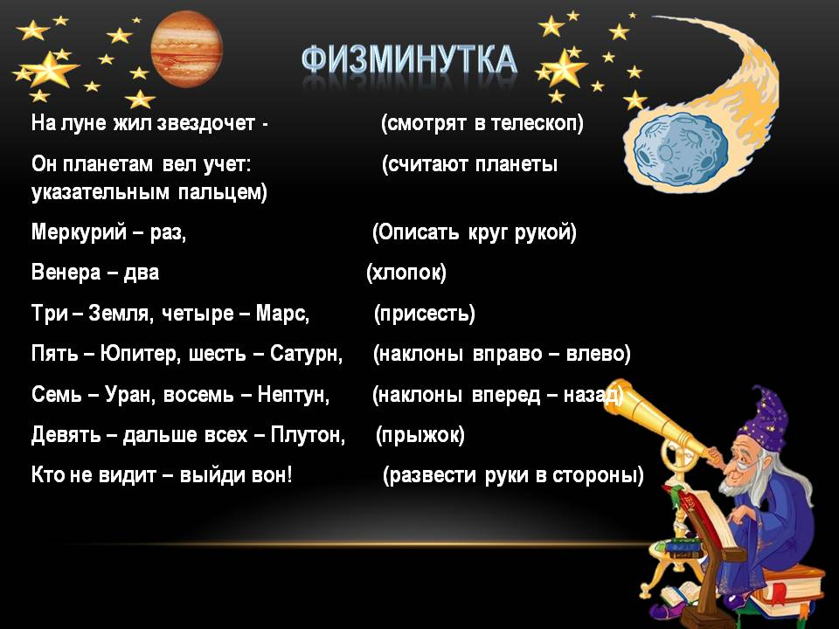

2. Беседа о космосе.
- Прошло много веков, прежде чем человечество нашло способ преодолеть земное притяжение и подняться в космическое пространство. Ребята, вспомните сказки и легенды. На чем только не летали сказочные герои! (На летучих мышах и орлах, на коврах-самолетах и бородах волшебников, на Коньке-Горбунке и волшебных стрелах...).
-Еще несколько столетий назад никому и в голову не могло прийти, что самый удобный «транспорт» для перемещения — это ракета. Пороховые мини-ракеты издавна применялись для устройства фейерверков или подачи сигналов в военном деле. В России, в середине прошлого века, боевую функцию ракете придал генерал артиллерии К. И. Константинов. Его ракеты могли преодолеть расстояние до трех километров.
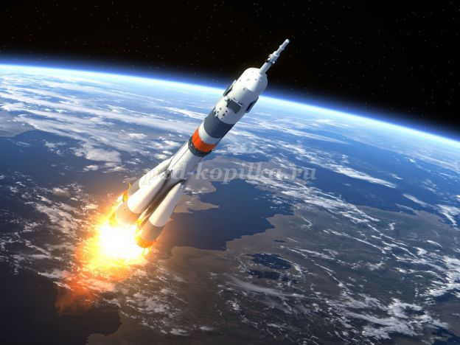

-Первым, кто увидел в ракете снаряд, способный вынести землян в межпланетные пространства, был великий русский ученый К. Э. Циолковский. Он так говорил по этому поводу: «Земля — наша колыбель, но нельзя жить вечно в колыбели». Ракете не нужен воздух, значит, она может летать в пустоте, в космосе, и развить там огромную скорость. Создать первую ракету стоило многих трудов. Ее построили русские ученые, рабочие, инженеры. Именно в нашей стране был запущен первый искусственный спутник Земли. Ребята, а вы знаете, кто был первым космонавтом? Что вы знаете об этом человеке? Когда был совершен первый космический полет?
- Юрий Алексеевич Гагарин впервые поднялся в космос на корабле «Восток-1». Его позывной «Кедр» узнали все жители нашей планеты. Хотя Гагарин и пробыл в космосе всего 108 минут, совершив при этом лишь один виток вокруг Земли, но это было только начало — начало освоения человеком космического пространства. С тех пор прошло полвека, но за это время в космосе побывали космонавты многих стран, как мужчины, так и женщины. Первый полет человека в космос открыл эру международных космических станций, стремление освоить ближайшие к Земле планеты — Марс и Венеру.
-Сегодня космические полеты стали для нас, жителей Земли, совершенно привычным делом. Верится, что не за горами и освоение других планет. Но начало этому было положено нашим русским космонавтом. Американский астронавт Нил Армстронг, первый из землян, побывавший на Луне, так сказал о полете Юрия Гагарина: «Он всех нас позвал в космос».

3.Самостоятельная работа детей. Огромная просьба нарисовать рисунки на тему «Космический пейзаж».

